Мастер-класс
«Кукольный театр, сделанный своими руками»
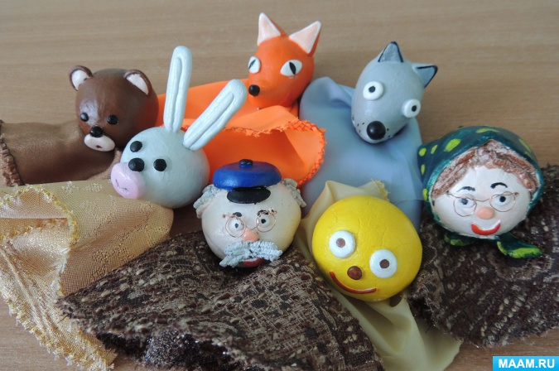
Самым простым и доступным для изготовления своими руками можно считать пальчиковый кукольный театр.
Соленое тесто является самым доступным и удобным материалом для детского творчества и имеет ряд преимуществ:
дешевое и доступное:
- можно приготовить в любой момент;
- мягкое, пластичное, простое в использовании, не липнет к рукам;
- легко отмывается и не пачкается.
Инструменты и материалы:
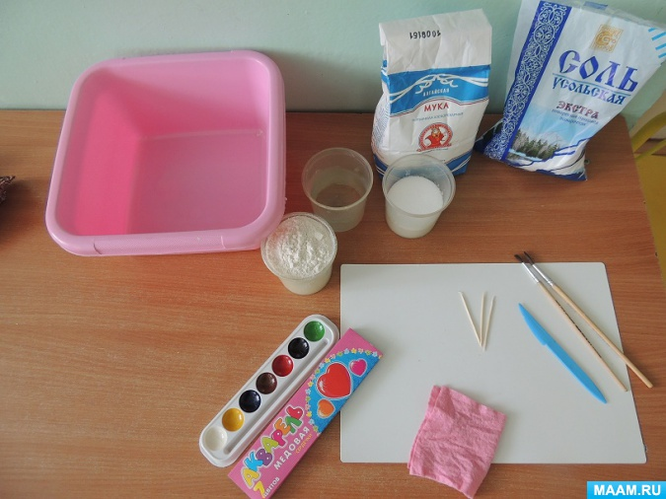
Рецепты соленого текста
Существует несколько рецептов приготовления соленого теста:
1способ (самый легкий): 2 стакана муки, 1 стакан соли, 1 стакан воды.
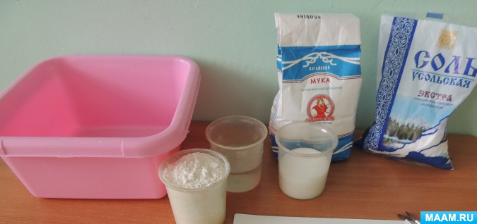
Соль смешивается с мукой, затем добавляется постепенно вода и замешивается тесто.
2 способ (цветное тесто): 1/2 стакана муки, 1/3 стакана соли, 1/4 стакана воды.
Чтобы не пришлось разукрашивать изделия можно лепить сразу из цветного теста для этого нужно в 1/4 стакана воды развести гуашевую краску необходимого цвета. Постоянно помешивая, добавить полученный раствор в смесь муки и соли, вымесить крутое тесто.
Описание работы
• Из теста катаются шарики или конусы, величина их зависит от размера руки и пальцев ребенка или взрослого.
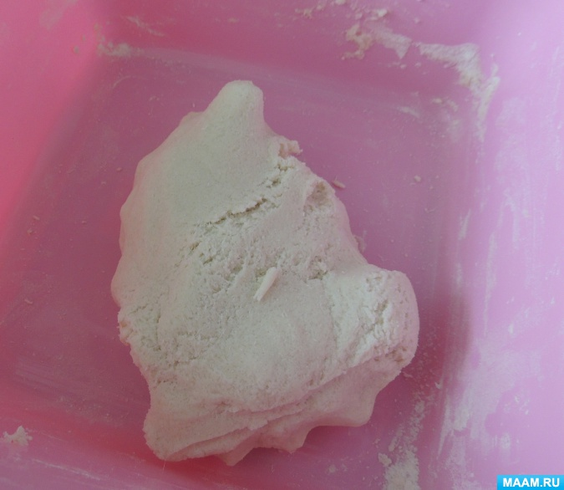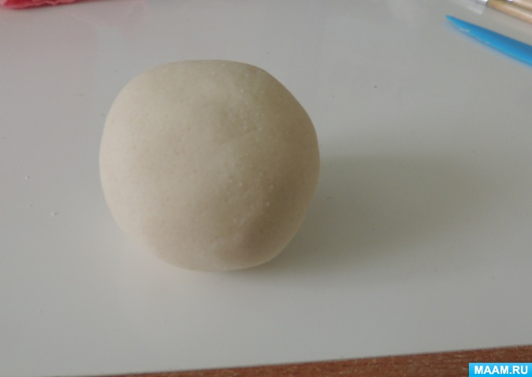
• В основании фигурки с помощью пальца или цилиндра делается углубление, для того чтобы впоследствии головку можно было одеть на палец. Основа головки готова.
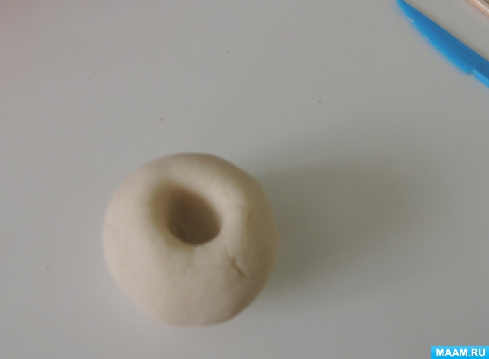
• Далее в зависимости от задуманного персонажа головка дополняется деталями и частями (уши, нос, рот, волосы и т. д., которые могут быть как из теста, так и из различных материалов (пуговицы, бисер, крупы, нити, пряжа, спички и т. д.). Здесь уже дело вкуса и фантазии.
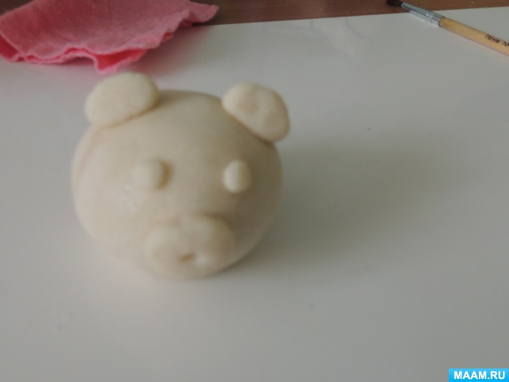
• Сушка фигурок из соленого теста осуществляется:
- на открытом воздухе при комнатной температуре,
- на батарее,
- в духовке при t 50°С градусов, а течение часа и более (время сушки зависит от толщины фигурки).
• После сушки головки раскрашиваются и покрываются лаком.
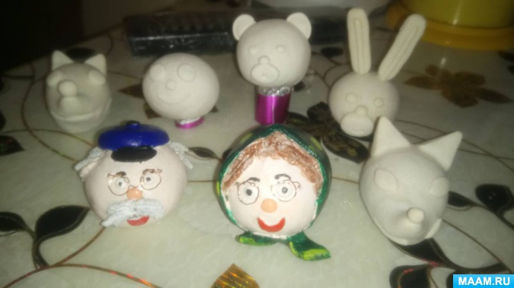
• Готовые кукольные головки одеваются на палец, завёрнутый в тряпочку (платьице, или перчатку).
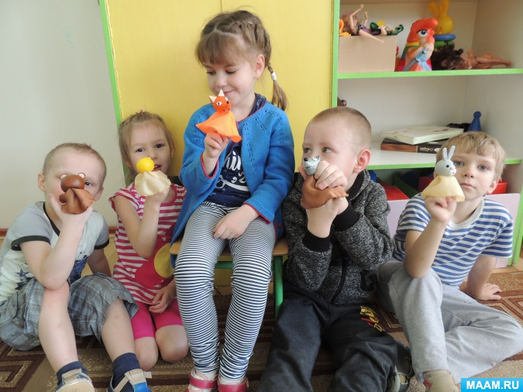
Такая деятельность способствует: усвоению и закреплению детьми учебного материала; развитию речи и мелкой моторики; формированию коммуникативных навыков; развитию творческих способностей, выявлению талантов малышей; формированию умения взаимодействовать с окружающими; становлению чувствительно-эмоциональной сферы; появлению устойчивого интереса к художественной литературе, книге; воспитанию эстетического вкуса; развитию таких личностных качеств, как целеустремленность, воля, инициативность и другие.

